# Jupyter Notebook 安装使用

1. 安装 python（略）
2. 安装 python 虚拟环境

> pip install virtualenv -i <https://pypi.tuna.tsinghua.edu.cn/simple/>

这里用 -i 参数指定了国内源，方便快速下载

1. 创建虚拟环境

> virtualenv -p python3 py3

这里创建的是 python 3 的虚拟环境，目录名叫py3

1. 启动 python 虚拟环境

> source py3/bin/activate

1. 在虚拟环境中安装jupyter

(py3)> pip install jupyter -i <https://pypi.tuna.tsinghua.edu.cn/simple/>

1. 安装所需的python库

(py3)> pip install numpy -i <https://pypi.tuna.tsinghua.edu.cn/simple/>

(py3)> pip install matplotlib -i <https://pypi.tuna.tsinghua.edu.cn/simple/>

(py3)> pip install pandas -i <https://pypi.tuna.tsinghua.edu.cn/simple/>

(py3)> pip install sklearn -i <https://pypi.tuna.tsinghua.edu.cn/simple/>

1. 创建目标目录并进入

(py3)> mkdir algorithm

(py3)> cd algorithm

1. 启动jupyter notebook

(py3)> jupyter notebook

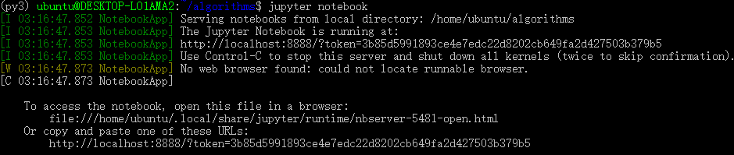

默认启动端口为8888，复制链接后可以通过浏览器访问。